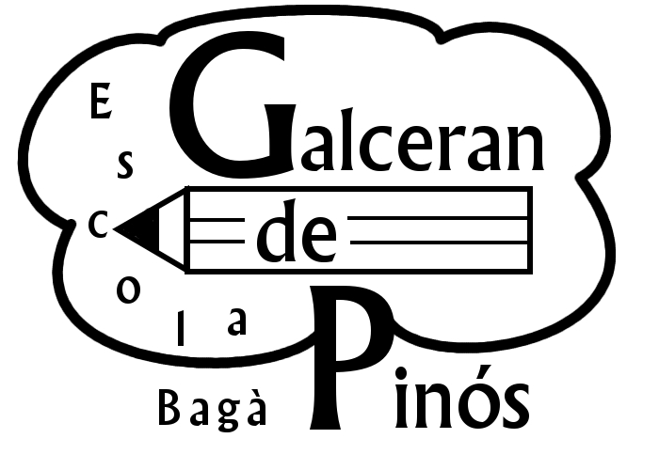
ESTADA CAMP D’APRENENTATGE dels Monestirs del Cister 5è i 6è curs 16-17.

Benvolgudes famílies,

Com ja es va informar els dies 17,18 i 19 de maig els alumnes de 5è i 6è aniran al Camp d’Aprenentatge dels Monestirs del Cister.
Programa i horaris previstos:
Sortida: 17 de maig a les 8:30h
Arribada aproximada a les 11:00h a l’Espluga de Francolí.
Realització de diferents tallers o visita a Poblet
Joc de nit
18 de maig
Realització de diferents tallers o visita a Poblet
19 de maig
Visita a Montblanc
Arribada aproximada a les 18:00 de la tarda.

2n.PAGAMENT

El preu total de l'estada per socis de l’AMPA és de 79 € per alumne/a ( el preu no inclou transport, ja que el subvenciona l’AMPA), per tant com que ja s’ha pagat 25€ a compte, faltarà pagar 54€ que cal ingressar a la Caixa de Pensions al següent codi, indicant el nom de l’alumne/a abans de 5 de maig:

0 | 5 | 2 | 3 | 6 | 3 | 6

-----------------------------------------------------------

En/Na ........................................................................ sol·licita que el seu filla................................... alumne/a de l’Escola Galceran de Pinós de Bagà, participi en el Camp d’Aprenentatge del Cister dia 17, 18 i 19 de maig, delegant la custòdia del nen/a en els professors/res acompanyants del grup, i autoritza les decisions medicoquirúrgiques que puguin ser convenients aplicar, en cas d’urgència i sota la direcció facultativa pertinent.

Bagà, ........ de...................... de 2017

Signatura

QUÈ CAL PORTAR ?

- Motxilla o bossa
- Sac de dormir
- Dues o tres mudes per vestir que siguin còmodes o xandalls
- Vambes o altre calçat de recanvi
- Tovallola i necesser amb pinta o raspall, sabó, raspall de dents i pasta dentífrica,...
- Un parell de paquets de mocadors de paper
- Un jersei gruixut o forro
- Impermeable
- Pijama
- Estoig (llapis, bolígraf, colors, …)
- Llanterna
- Tarja sanitària

(És convenient que tot vagi marcat amb el nom)

IMPORTANT

- Cal portar l'esmorzar del primer dia a la motxilla petita.
- No ens fem responsables dels diners ni dels objectes de valor que puguin portar els nens i nenes; per tant és millor no portar-ne.

